2021年硕士研究生入学考试专业课试题
823机械设计基础
时间：180分钟 满分：150分
注意：答案写在答题纸上，答在试卷上无效！答题时不用抄题，只需写清题号。
（本套试卷共6页）
一、选择题（每题2分，共30分）
1、普通V带传动中，若主动轮圆周速度为v₁，从动轮圆周速度为v₂，带的线速度为v，则（ ）
A．v₁=v=v₂ B．v₁>v>v₂
C．v₁>v=v₂ D．v₁=v>v₂
2、当承受纯轴向载荷的轴转速很高时，其支撑采用（ ）滚动轴承更为适合
A．60000类 B．30000类
C．50000类 D．70000 类
3、齿轮传动中，若中心距及其他条件不变，当（ ），则齿根弯曲强度增大
A．减小模数，增多齿数时
B．增大模数，减少齿数时
C．增多齿数，两齿轮均负变位时
D．增大传动比
4、当一对渐开线齿轮制成后，即使两轮的中心距稍有改变，其角速度仍保持不变的原因是（ ）
A．压力角不变 B．啮合角不变
C．节圆半径不变 D．基圆半径不变
5、公式按扭矩估算轴的基本直径公式d≥C值与（ ）有关
A．轴的材料 B．扭矩的大小
C．轴的材料和承载情况 D．轴的材料和扭矩的大小
6、 当被联接件之一很厚，且该联接需经常拆卸时，宜采用（ ）
A．螺栓联接 B．双头螺柱联接
C．螺钉联接 D．紧定螺钉联接
7、对于滚子从动件盘状凸轮机构，当凸轮实际廓线上出现尖点或交叉现象时，应（ ）
A．增大滚子半径 B．增大基圆半径
C．减小基圆半径 D．以上均不对
8、减速器中的齿轮轴，按受载情况分类，应属于（ ）
A．转轴 B．心轴
C．传动轴 D．转动心轴
9、动平衡的回转件（ ）是静平衡的
A．必不 B．一定
C．不一定 D．两者没有关系
10、凸轮机构自锁的原因是（ ）
A．压力角过小 B．压力角过大
C．工作载荷过大 D．滚子半径过大
11、以下有关带传动弹性滑动的说法正确的是（ ）
A．弹性滑动可以避免 B．弹性滑动不会影响传动比
C．打滑和弹性滑动都是由过载引起的 D．以上说法均不正确
12、以下能够降低偏置推杆从动件盘形凸轮机构压力角的方法是（ ）
A．使推程中推杆和凸轮的相对瞬心与导路位于回转中心的不同侧
B．使回程中推杆和凸轮的相对瞬心与导路位于回转中心的不同侧
C．增大基圆半径
D．减小基圆半径
13、非矩形螺纹的螺旋副自锁的条件是（ ）
A．螺旋升角大于摩擦角 B．螺旋升角大于当量摩擦角
C．螺旋升角不大于摩擦角 D．螺旋升角不大于当量摩擦角
14、平面连杆机构中，当传动角γ较大时，则( )
A．机构的传力性能较好 B．机构的传力性能较差
C．可以满足机构的自锁要求 D．机构的效率较低
15、当满足条件（ ）时，曲柄摇杆具有急回特性
A．压力角α>0º B. 极位夹角θ=0º
C．行程速比系数K>1 D. 行程速比系数K=1
二、填空题（每题2分，共30分）
1、图示铰链四杆机构为 机构。
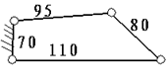
2、应用公式δF=（2KT₁Y_{F}）/（bm²Z₁）作齿轮传动强度计算时，b值应在b₁和b₂中选用 的数值。
3、同一基圆上两条渐开线的几何关系是 。
4、摆动导杆机构的极位夹角与导杆摆角的关系为 。
5、渐开线直齿圆柱齿轮的正确啮合条件是两齿轮 和 必须分别相等。
6、7210AC型滚动轴承的内径等于 ，结构特点是 。
7、滚动轴承的额定寿命是：一批相同的轴承在 的条件下运转，其中 的轴承在发生疲劳点蚀之前所能达到的总转数。
8、带传动的打滑现象发生在带与 带轮的接触面之间。
9、按照滑动轴承工作时的摩擦状态，可分为 滑动轴承和 滑动轴承两种主要类型。
10、正变位齿轮与标准齿轮比较其分度圆齿厚 ，齿槽宽 。
11、请至少写出两种可将连续回转运动变为直线运动形式的机构： 、 。
12、绘制凸轮轮廓曲线，需已知 、 和 。
13、运动副是使两构件 ，同时又具有 的一种联接。
14、向心推力轴承既能承受 载荷，又能承受 载荷。
15、 矩形螺纹用于传动，而普通三角螺纹用于 。
三、简答题（共20分）
1、带传动弹性滑动是如何产生的，它和打滑有什么区别？能否通过正确设计来消除弹性滑动？打滑首先发生在哪个带轮上？为什么？（8分）
2、轮齿主要的失效形式是什么？试述闭式齿轮传动和开式齿轮传动的设计准则，说明原因。（6分）
3、形成流体动压润滑应具备哪些必要条件？（6分）
四、作图题（共 25分）
1、欲设计一个如图所示的铰链四杆机构。设已知其摇杆CD的长度l_{CD}=75mm，行程速比系数K=1.5，机架AD的长度l_{AD}=80mm，又知摇杆的一个极限位置与机架间的夹角ψ=45°，试求其曲柄的长度l_{AB}和连杆的长度l_{BC}。（13分）
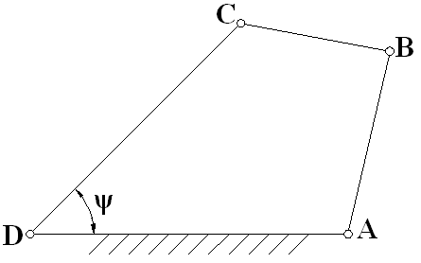
2、图示为由圆锥齿轮和斜齿圆柱齿轮组成的传动系统。已知：Ⅰ轴为输入轴，转向如图所示。（12分）
（1）在答题卡上作出下图后，在图中标出各轮转向。
（2）为使2、3两轮的轴向力方向相反，确定并在图中标出3、4两轮的螺旋线方向。
（3）在图中分别标出2、3两轮在啮合点处所受圆周力、轴向力和径向力的方向。
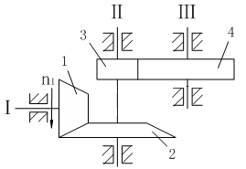

五、计算题（每题10分，共30分）
1、计算图示机构的自由度，若含有复合铰链，局部自由度和虚约束请明确指出，判断该机构是否具有确定运动。
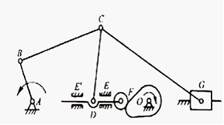
2、如图所示，已知轮系中各轮齿数为: z₁=100，z₂= z_{2’}= z₃= z₄=30，z₅=80。求传动比i₄₁。
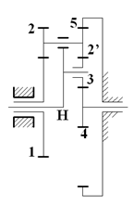

3、如图所示，某轴两端各用一个7208AC型轴承支承，已知F=1200N，K_{a}=400N。求二轴承的轴向负荷F_{a1}和F_{a2}的大小。
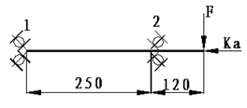

六、分析题（共15分）
试分析下图所示轴系的结构错误，并指出错误的原因。
